**PRÁCTICA 1. Particionado manual**

Para entregar, captura la pantalla de los puntos 6 y 7 y escribe lo que se te pide en el punto 9.

1. Arranca la máquina Einstein.

2. Abre un Terminal. Lo vamos a hacer todo con comandos.

3. Abre sesión de root mediante el mandato

$ sudo su -

4. Teclea el mandato

# fdisk -l

5. Comprueba en la salida del mandato anterior que aparecen las dos unidades de disco añadidas (sdb y sdc). En ambas debe haber una tabla de particiones no válida (no hay tabla de particiones).

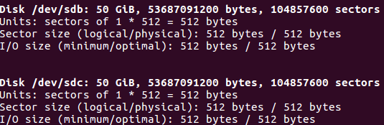

6. Con el comando fdisk crea 2 particiones primarias en el primer disco nuevo. La primera partición será de 30GB y la segunda de 20GB. Será un disco MBR. Captura la pantalla del proceso de creación de las particiones.

Welcome to fdisk (util-linux 2.27.1).

Changes will remain in memory only, until you decide to write them.

Be careful before using the write command.

Orden (m para obtener ayuda): o

Created a new DOS disklabel with disk identifier 0x2e52d8a3.

Orden (m para obtener ayuda): n

Partition type

p primary (0 primary, 0 extended, 4 free)

e extended (container for logical partitions)

Select (default p):

Using default response p.

Número de partición (1-4, default 1):

First sector (2048-104857599, default 2048):

Last sector, +sectors or +size{K,M,G,T,P} (2048-104857599, default 104857599): +30700M

Created a new partition 1 of type 'Linux' and of size 30 GiB.

Orden (m para obtener ayuda): n

Partition type

p primary (1 primary, 0 extended, 3 free)

e extended (container for logical partitions)

Select (default p):

Using default response p.

Número de partición (2-4, default 2):

First sector (62875648-104857599, default 62875648):

Last sector, +sectors or +size{K,M,G,T,P} (62875648-104857599, default 104857599):

Created a new partition 2 of type 'Linux' and of size 20 GiB.

Orden (m para obtener ayuda): w

The partition table has been altered.

Calling ioctl() to re-read partition table.

Syncing disks.



(INDICANDO GIGAS ADEMAS DE MEGAS)

# fdisk /dev/sdb

Orden (m para obtener ayuda): o

Created a new DOS disklabel with disk identifier 0x65eff13e.

Orden (m para obtener ayuda): n

Partition type

p primary (0 primary, 0 extended, 4 free)

e extended (container for logical partitions)

Select (default p):

Using default response p.

Número de partición (1-4, default 1):

First sector (2048-104857599, default 2048):

Last sector, +sectors or +size{K,M,G,T,P} (2048-104857599, default 104857599): +30GB

Created a new partition 1 of type 'Linux' and of size 28 GiB.

Orden (m para obtener ayuda): n

Partition type

p primary (1 primary, 0 extended, 3 free)

e extended (container for logical partitions)

Select (default p):

Using default response p.

Número de partición (2-4, default 2):

First sector (58595328-104857599, default 58595328):

Last sector, +sectors or +size{K,M,G,T,P} (58595328-104857599, default 104857599): +20GB

Created a new partition 2 of type 'Linux' and of size 18,6 GiB.

Orden (m para obtener ayuda): w

The partition table has been altered.

Calling ioctl() to re-read partition table.

Syncing disks.

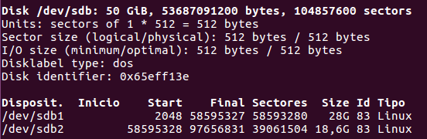

7. El segundo nuevo disco lo vamos a particionar con una tabla de particiones GPT. Para ello utiliza el mandato gdisk. Crea dos particiones de 25 GB cada una. Captura la pantalla del proceso de creación de las particiones.

root@alumno-VirtualBox:/home/alumno**# gdisk /dev/sdc**

GPT fdisk (gdisk) version 1.0.1

Partition table scan:

MBR: protective

BSD: not present

APM: not present

GPT: present

Found valid GPT with protective MBR; using GPT.

Command (? for help): o

This option deletes all partitions and creates a new protective MBR.

Proceed? (Y/N): y

Command (? for help): n

Partition number (1-128, default 1):

First sector (34-104857566, default = 2048) or {+-}size{KMGTP}:

Last sector (2048-104857566, default = 104857566) or {+-}size{KMGTP}: +25GB

Current type is 'Linux filesystem'

Hex code or GUID (L to show codes, Enter = 8300):

Changed type of partition to 'Linux filesystem'

Command (? for help): n

Partition number (2-128, default 2):

First sector (34-104857566, default = 52430848) or {+-}size{KMGTP}:

Last sector (52430848-104857566, default = 104857566) or {+-}size{KMGTP}:

Current type is 'Linux filesystem'

Hex code or GUID (L to show codes, Enter = 8300):

Changed type of partition to 'Linux filesystem'

Command (? for help): w

Final checks complete. About to write GPT data. THIS WILL OVERWRITE EXISTING

PARTITIONS!!

Do you want to proceed? (Y/N): y

OK; writing new GUID partition table (GPT) to /dev/sdc.

The operation has completed successfully

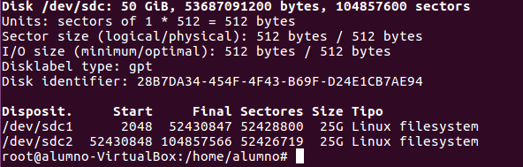

8. Formatea desde la línea de comandos cada una de las 4 particiones creadas. Tres tendrán el formato ext4 y la de 20GB tendrá un sistema de ficheros BtrFS.

# mkfs.ext4 -L Disco1Particion1 /dev/sdb1

# mkfs.ext4 -L Disco1Particion2 /dev/sdb2

mkfs.btrfs -L Disco2Particion1 /dev/sdc1

# mkfs.btrfs -L Disco2Particion2 /dev/sdc2

9. Comprueba con el mandato fdisk -l cada una de las particiones existentes en los tres discos. Escríbelas en el documento a entregar indicando por cada una de ellas el nombre, el tipo, el tamaño, el disco en el que se encuentra y el sistema de ficheros que contiene

root@alumno-VirtualBox:/home/alumno# fdisk -l

Disk /dev/sda: 80 GiB, 85899345920 bytes, 167772160 sectors

Units: sectors of 1 * 512 = 512 bytes

Sector size (logical/physical): 512 bytes / 512 bytes

I/O size (minimum/optimal): 512 bytes / 512 bytes

Disklabel type: dos

Disk identifier: 0xc85d51b8

Disposit. Inicio Start Final Sectores Size Id Tipo

/dev/sda1 * 2048 165675007 165672960 79G 83 Linux

/dev/sda2 165677054 167770111 2093058 1022M 5 Extendida

/dev/sda5 165677056 167770111 2093056 1022M 82 Linux swap / Solaris

Disk /dev/sdb: 50 GiB, 53687091200 bytes, 104857600 sectors

Units: sectors of 1 * 512 = 512 bytes

Sector size (logical/physical): 512 bytes / 512 bytes

I/O size (minimum/optimal): 512 bytes / 512 bytes

Disklabel type: dos

Disk identifier: 0x2e52d8a3

Disposit. Inicio Start Final Sectores Size Id Tipo

/dev/sdb1 2048 62875647 62873600 30G 83 Linux

/dev/sdb2 62875648 104857599 41981952 20G 83 Linux

Disk /dev/sdc: 50 GiB, 53687091200 bytes, 104857600 sectors

Units: sectors of 1 * 512 = 512 bytes

Sector size (logical/physical): 512 bytes / 512 bytes

I/O size (minimum/optimal): 512 bytes / 512 bytes

Disklabel type: gpt

Disk identifier: 28B7DA34-454F-4F43-B69F-D24E1CB7AE94

Disposit. Start Final Sectores Size Tipo

/dev/sdc1 2048 52430847 52428800 25G Linux filesystem

/dev/sdc2 52430848 104857566 52426719 25G Linux filesystem

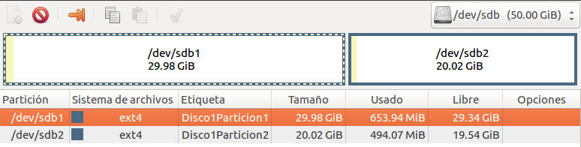

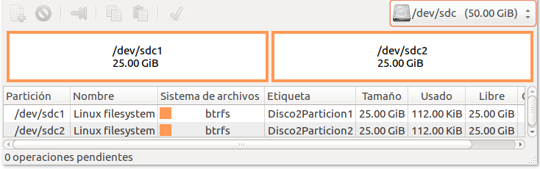

**PRÁCTICA 2. Montaje de particiones**

Para entregar, escribe los comandos que has escrito en los puntos 11 y 13 y captura la pantalla del punto 19.

10. Crea un directorio en /media llamado contabilidad

$ sudo mkdir /media/contabilidad

11. Monta una de las particiones de 25GB creada en los puntos anteriores en el directorio contabilidad.

$ sudo mount /dev/sdc1 /media/contabilidad

12. Crea un directorio en /media llamado produccion

$ sudo mkdir /media/produccion

13. Modifica el fichero correspondiente para que cada vez que se arranque el sistema se monte de manera automática la otra partición de 25GB en el directorio produccion. En el documento a entregar escribe la línea que añades al fichero, así como el nombre del fichero.

$ sudo nano /etc/fstab

/dev/sdc2 /media/produccion btrfs defaults 0 0

14. Comprueba que funciona el punto anterior tecleando el mandato: # mount -a

15. Crea una carpeta compartida en virtualbox y móntala en el Linux.

$ sudo mount -t vboxsf Compartida /media/compartida

16. Haz pruebas para compartir datos entre el SO Guest y el SO Host.

Funciona por que comparti la carpeta de descargas

17. Inserta una unidad de USB en tu máquina anfitrión. Configura Virtualbox para que la reconozca en la máquina virtual.

18. Comprueba que Linux la reconoce y la monta de manera automática. Si no es así, móntala de manera manual.

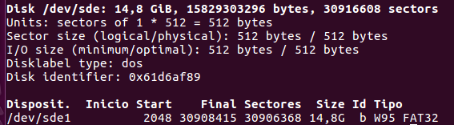

19. Abre el explorador de archivos y sitúate en la carpeta donde ha montado la unidad de USB. Captura la pantalla.

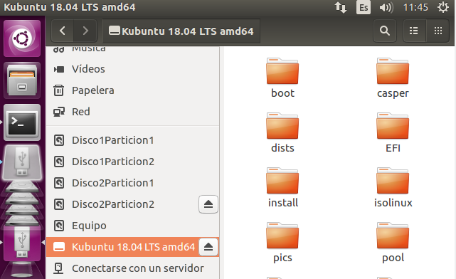

Se monta automaticamente, es un usb instalador de Kubuntu 18.04, el unico problema que he tenido es al configurar el USB en Virtualbox con linux tienes que formar parte del grupo vboxusers.

20. Apaga la máquina Einstein.

**PRÁCTICA 3. Instalación de Ubuntu con LVM con particionado automático**

Para entregar, escribe los comandos que has escrito en el punto 33.

21. Inserta el cd de instalación de Ubuntu en la máquina Turing.

22. Arranca la máquina Turing e inicia el proceso de instalación.

23. Al llegar al punto del particionado del disco (pantalla de tipo de instalación), selecciona Borrar disco y marca también la opción Usar LVM en la instalación de Ubuntu. Deben estar marcadas ambas opciones.

24. Completa el proceso de instalación, indicando el nombre de usuario (alumno), el nombre del equipo (Turing) y la contraseña del usuario (alumno).

25. Una vez instalado comprueba con el comando fdisk –l la lista de particiones.

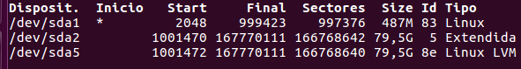

26. Comprueba mediante los correspondientes comandos los discos físicos (PVs), los grupos de volúmenes (VGs) y los volúmenes lógicos (LVs) que se han creado.

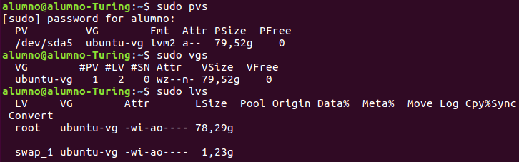

27. Compruébalo todo mediante la aplicación Discos de la interfaz gráfica.

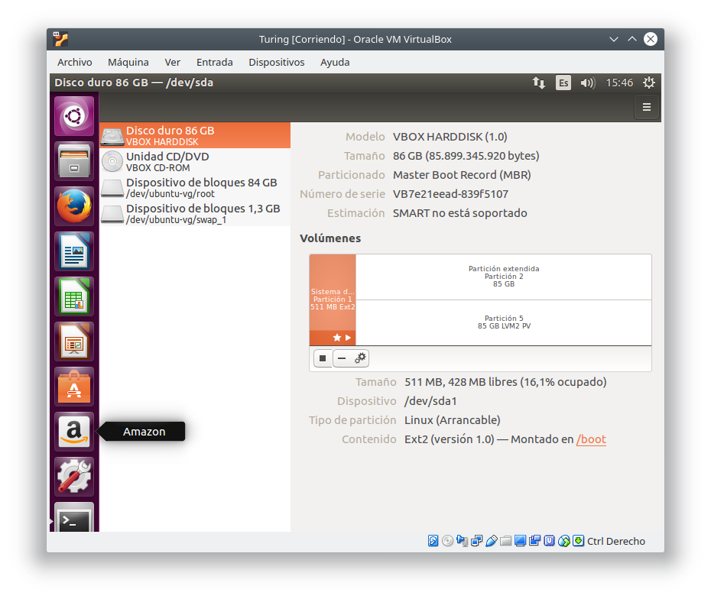

28. Fíjate en la mezcla de particiones tradicionales y volúmenes lógicos. Observa que en la partición primaria está montado el directorio /boot, esto es así pues necesita arrancar de una partición, no puede hacerse desde un LV.

29. El sistema de archivos / está montado en un LV.

30. Apaga la máquina.

31. Añade un nuevo disco de 30GB

32. Arranca la máquina.

33. Teclea la secuencia de comandos necesarios para añadir los nuevos 30GB al sistema de ficheros ext4 montado en / mediante el uso de volúmenes lógicos.

$ sudo pvcreate *dev*sdb

$ sudo vgextend ubuntu-vg /*dev/*sdb

$ sudo lvextend L+29GB /dev/mapper/ubuntu--vg-root

$ sudo resize2fs /dev/mapper/ubuntu—vg-root

34. Comprueba el tamaño de la unidad donde está montado /

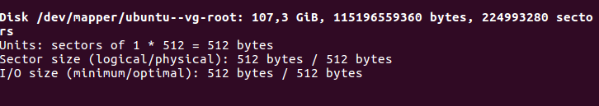

**PRÁCTICA 4. NFS**

Para esta práctica es necesario tener arrancadas las dos máquinas (Einstein y Turing). Para entregar, captura la pantalla del punto 41.

35. Cambia el tipo de adaptador de red de las máquinas Einstein y Turing para que estén en modo puente (bridge).

36. En la máquina Turing instala el servidor NFS.

$ sudo apt-get install nfs-kernel-server

37. Crea una carpeta (Documentos), y compártela mediante el protocolo NFS de manera que todos los equipos y usuarios de la red puedan leer y escribir en ella.

$ sudo mkdir /Documentos

$ nano /etc/exports (se añade la linea /documentos *(rw) )

$ sudo service nfs-kernel-server start

38. En la máquina Einstein instala el cliente NFS.

# apt-get install portmap nfs-common

39. Monta la carpeta creada Documentos de la máquina Turing y crea algún fichero en ella.

# mount -t 192.168.1.17:/home/alumno/Documentos /docs-servidor

40. Modifica el fichero fstab para que se monte de manera automática al arrancar la máquina.

# nano /etc/fstab

linea: 192.168.1.17:/home/alumno/Documentos /docs-servidor nfs

41. Teclea el mandato mount y captura la pantalla mostrando la línea en la que aparece la carpeta compartida montada.

